1. Fundamentos 1
1.1. Sintaxis 1
1.1.1. Indentación 1
1.1.2. Comentarios 1
1.2. Variables 1
1.2.1. Alcance de Variables (Local vs Global) 1
1.2.2. Tipo de Variables 1
1.2.3. Casteo de datos o casting 2
1.3. Operadores 3
1.3.1. Aritmeticos 3
1.3.2. Lógicos 4
1.3.3. Relacionales 4
1.4. Estructuras de control 4
1.4.1. Estructuras Condicionales 4
1.4.2. Estructura Bucle / loop 6
1.5. Estructuras de Datos 8
1.5.1. Listas 8
1.5.2. Tuplas 10
1.5.3. Diccionarios 11
1.6. Funciones 11
1.7. Funciones de Usuario 11
1.7.2. Funciones de programa 13
2. Referencias I
2.1. Bibliografia y Enlaces I
2.2. Indice de Tablas I
2.3. Indice de Ejemplos I
2.4. Indice de Sintaxis I

Fundamentos

Sintaxis Básica

Indentación
En Python, la indentación (espacios o tabulaciones al inicio de una línea) se utiliza para delimitar bloques de código. A diferencia de otros lenguajes que utilizan llaves o palabras clave, Python utiliza la indentación para determinar el alcance de las declaraciones.
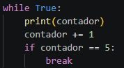
Ejemplo 1 Identación

Comentarios
Los comentarios son líneas de texto en el código que son ignoradas por el intérprete de Python. Se utilizan para explicar o documentar el código. En Python, los comentarios de una sola línea comienzan con el símbolo #, mientras que los comentarios de varias líneas se encierran entre triples comillas """.
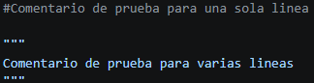
Ejemplo 2 Comentarios

Entradas y Salidas de datos (I/O)

Entrada de Datos
Para obtener información del usuario durante la ejecución del programa, podemos utilizar la función input(). Esta función muestra un mensaje en la pantalla y espera a que el usuario ingrese un valor.
Sintaxis 1 input

Conversión de Tipos (Casteo)
Por defecto, input() siempre te va a entregar un texto (string), incluso si el usuario escribe un número. Si es necesario hacer matemáticas, se tiene que transformar
Tipo de dato deseado | Codigo para transformar | Ejemplo de entrada
Entero (Sin decimales) |  | 25
Decimal (Flotante) |  | 19.99
Booleano (Verdadero/Falso) |  | Entrega True si escribe "Sí"

Recibir múltiples datos en una sola línea
Si quieres que el usuario escriba varias cosas separadas por un espacio o una coma, puedes usar el método .split() al final del input().
Ejemplo 3 Entrada múltiple

Limpieza de datos (Evitar errores del usuario)
errores como presionar la barra espaciadora por accidente o usar mayúsculas cuando pediste minúsculas. Puedes encadenar métodos para "limpiar" la entrada
- .strip(): borra los espacios fantasma al inicio y al final
- .title(): pone la primera letra en mayúscula
- .lower(): convierte todo a minúsculas
Ejemplo 4 Limpieza de datos

Validación con try / except (Para que no falle)
Si le pides un número entero al usuario usando int(input()) y este escribe la palabra "hola", tu programa se va a cerrar con un error de inmediato (ValueError).La forma profesional de usar input() para números es meterlo dentro de un ciclo while infinito con un detector de errores
Ejemplo 5 Detector de errores
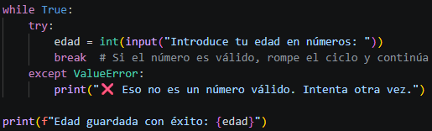

Salida de Datos
Para mostrar información en la pantalla, utilizamos la función print(). Esta función toma uno o más argumentos y los muestra en la consola.
Podemos utilizar la f-string (formateo de cadenas) para incrustar variables directamente dentro de una cadena de texto.

Formas de combinar texto y variables
Método | Características | Ejemplos
Separado por comas | Añade un espacio automático entre los elementos
F-strings | Lleva una f al inicio. Permite meter variables directo entre llaves o procesar datos antes de imprimirlos
Metodo  .format() | Usa llaves como sustitutos y los llena en orden al final
Concatenación | Pega los textos. Si la variable es un número, es necesario realisar un casteo a string

Parámetros ocultos
La función print() tiene "configuraciones de fábrica" que puedes modificar usando argumentos especiales dentro del paréntesis:
- sep (Separador personalizado): Por defecto, las comas añaden un espacio. Con sep se puedes cambiar ese espacio por lo que se ocupe (guiones, barras, saltos de línea).
Ejemplo 6 Parámetro sep
- end (Final de línea personalizado): Por defecto, cada print() da un "salto de línea" (como un Enter). Con end puedes hacer que el próximo print() se quede en el mismo renglón.
Ejemplo 7 Parámetro end

Caracteres especiales
Puedes meter comandos ocultos dentro del texto usando la barra invertida \:
- \n: Da un salto de línea (un Enter interno).
Ejemplo 8 Caracter \n
- \t: Agrega una tabulación (un espacio grande como de cuatro espacios).
Ejemplo 9 Caracter \t
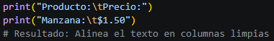

Trucos visuales
- Multiplicar texto: Puedes usar el signo * para repetir un carácter y crear separadores visuales rápidamente.
Ejemplo 10 Multiplicar texto
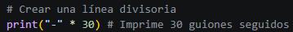
- Textos de múltiples líneas: Si usas comillas triples """, puedes escribir párrafos enteros respetando los saltos de línea exactos que des en tu teclado.
Ejemplo 11 Bloque de texto
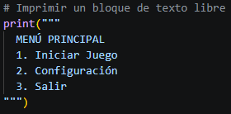

Variables
En Python, no es necesario declarar una variable (especificando el tipo de datos) antes de usar, ya que es un lenguaje de tipado dinámico, él se encarga de reconocer y trabajar con las variables almacenadas, es posible cambiar el tipo de dato durante la ejecución. Si quieres crear una variable, solo tienes que escribir un nombre válido para la variable y asignarle algún valor mediante el operador de asignación.

Alcance de Variables (Local vs Global)
Las variables definidas dentro de una función tienen un alcance local, lo que significa que solo son accesibles dentro de la función. Por otro lado, las variables definidas fuera de cualquier función tienen un alcance global y pueden ser accedidas desde cualquier parte del programa.

Tipo de Variables
- Enteros (int): Son todos los números positivos o negativos, incluido el 0. Este tipo de dato no tiene límites en Python.
- Flotante (float): Son todos los números que incluyan decimales, es decir, que tengan un punto p "separador" entre 2 números.
- Cadenas (strings): Es cualquier texto encerrado entre comillas, sin importar si son simples (' ') o dobles (" ").
- Booleanos (bool): Es el tipo de variable que devuelve únicamente un True si el valor es verdadero y un False si el valor es falso.

Casteo de datos o casting
Hace referencia a forzar o convertir explícitamente una variable de un tipo de dato a otro.

Tipos de Casting que Existen
Existen dos formas en las que un dato cambia de tipo:
- Casting Implícito (Automático)
El propio lenguaje hace la conversión sin que tú se lo pidas, porque sabe que no se perderá información.
Ejemplo: Si sumas un número entero (5) con un número decimal (2.5), Python convierte automáticamente el 5 a 5.0 para poder hacer la operación matemática correctamente.
- Casting Explícito (Manual)
Es el que tú escribes directamente en el código usando funciones como str(), int(), float(), etc. Ocurre cuando el lenguaje no puede adivinar qué quieres hacer o cuando hay riesgo de modificar el valor.
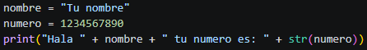
Ejemplo 12 Casting de variable
Para concatenar una variable de tipo int es necesario primero convertir el valor de la variable a cadena para evitar errores o perdida de información (str(variable)).
Tabla 1 Funciones de Casting más comunes en Python
Funcion | Descripcion | Ejemplo | Resultado
str() | Convierte cualquier cosa a texto | str(100) | "100"
int() | Convierte a número entero | int("25") | 25
float() | Convierte a número decimal | float("3.14") | 3.14
bool() | Convierte a booleano (True/False) | bool(1) | True
NOTA: No todo se puede castear a cualquier cosa. Si intentas hacer int("hola"), el programa va a fallar (Value Error) porque la palabra "hola" no tiene una representación numérica lógica.

Operadores

Aritmeticos
Los operadores son símbolos especiales que representan cálculos simples, como la suma y la multiplicación.
Tabla 2 Operadores Aritméticos
Símbolo | Descripción | Descripción | Ejemplo
+ | Suma | Agrega dos números | V = 4.5 + 3 = 7.5
- | Resta | Resta el segundo al primer número | V = 4.5 – 3 = 1.5
* | Multiplicación | Multiplica dos números | V = 5 * 3 = 15
/ | División | Divide el primer número entre el segundo y da decimales | V = 5 / 2 = 2.5
// | División Entera | Divide y deja solo la parte entera, borrando los decimales | V = 5 / 2 = 2
% | Modulo | Da el residuo o resto de una división | V = 7 % 3 = 1
** | Potencia | Eleva el número a la potencia | V = 2 ** 3 = 8

Aritméticos de Asignación
Los operadores de asignación son aquellos que se utilizan para asignar un valor a una variable.
Tabla 3 Operadores de Asignación
Operador | Ejemplo | Equivalencia
= | X = 2
+= | X += 2 | X = X + 2
-= | X -= 2 | X = X - 2
*= | X *= 2 | X = X * 2
/= | X /= 2 | X = X / 2
//= | X //= 2 | X = X // 2
%= | X %= 2 | X = X % 2
**= | X **= 2 | X = X ** 2

Lógicos
Los operadores lógicos nos permiten trabajar con valores de tipo booleano. Se utilizan para combinar expresiones y evaluar múltiples condiciones
Tabla 4 Operadores Lógicos
Símbolo | Descripción
and | Es una “y” lógica que devuelve un resultado True solo si todos sus operadores son True
or | Es una “o” lógica que devuelve un resultado True solo si alguno sus operadores son True
not | Es una negación que devuelve un resultado True si su argumento es F

Relacionales
Los operadores relacionales se utilizan para comparar dos valores, que pueden ser números, caracteres, cadenas de caracteres, constantes o variables.
Tabla 5 Operadores Relacionales
Símbolo | Descripción | Ejemplo | Resultado
== | Igual que | X = (‘a’ == ‘b’); | X = False
!= | Distinto que | X = (‘a’ != ‘b’); | X = True
< | Menor que | X = (1 < 10); | X = True
> | Mayor que | X = (11 > 22); | X = False
<= | Menor o igual que | X = (12 <= 15); | X = True
>= | Mayor o igual que | X = (12 >= 15); | X = False

Estructuras de control
Nos permite controlar el flujo de ejecución de un programa

Estructuras Condicionales
Permite ejecutar diferentes bloques de código según se cumpla o no una determinada condición.

Estructura if
Su función es realizar o no una determinada acción o sentencia, basándose en el resultado de la evaluación de una expresión booleana (verdadero o falso).
Tabla 6 Estructura if
Sintaxis | Diagrama de flujo
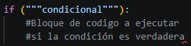  Sintaxis 2 Estructura if | 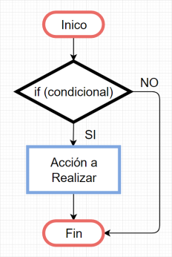

Estructura if – else
La estructura selectiva doble if - else permite toma de decisión. Si la condición es verdadera, entonces se sigue por un camino específico y se ejecuta una acción determinada. Por otra parte, si el resultado de la evaluación es falso, entonces se sigue por otro camino y se realiza otra acción. En ambos casos, luego de ejecutar las acciones correspondientes, se continúa con la secuencia normal del diagrama de flujo.
Tabla 7 Estructura if - else
Sintaxis: | Diagrama de flujo
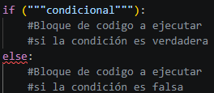  Sintaxis 3 Estructura if - else | 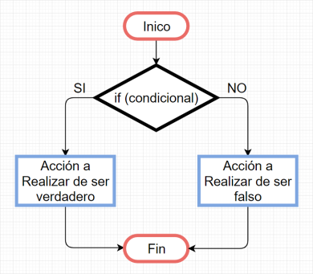

Estructura if - elif - else
Permite establecer una serie de condiciones al interior del programa, que ayuda a determinar qué acciones llevar a cabo dadas ciertas circunstancias. La sentencia elif se usa cuando deseamos evaluar múltiples condiciones.
Tabla 8 Estructura if - elif - else
Sintaxis: | Diagrama de flujo
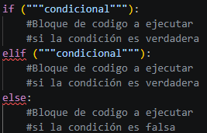  Sintaxis 4 Estructura if - elif - else | 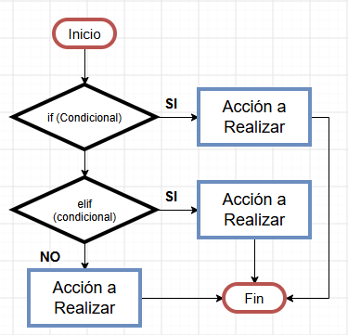

Estructura Bucle / loop
Los bucles permiten repetir un bloque de código n veces

Estructura for
Se utiliza para iterar sobre una secuencia o bloque de código
Tabla 9 Estructura for
Sintaxis: | Diagrama de flujo
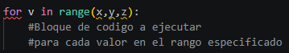  Sintaxis 5 Estructura for  - v = Variable  - x = Determina cual es el valor de inicio, por defecto tiene un valor de 0  - y = Determina el valor de fin (sin incluir y)  - z = Incremento o valor de paso, por defecto tiene un valor de +1 (Opcional) | 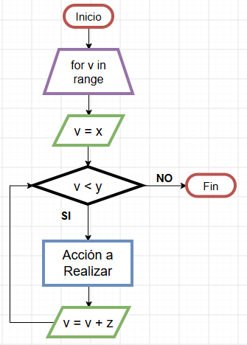
Nota:
- Cuando x = 0, podemos simplificar range (0, y) como range(y)
- Tambien es posible usar un valor de paso negativo. Al usar un paso negativo, el valor inicial debe ser mayor que el final. El valor final sigue siendo excluido

Estructura while
Se utiliza para repetir un bloque de código mientras una condición sea verdadera. Además, dentro del ciclo siempre debe existir un enunciado que afecte la condición, de tal forma que aquél no se repita de manera infinita.
Sintaxis: | Diagrama de flujo
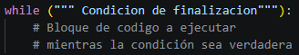  Sintaxis 6 Estructura while | 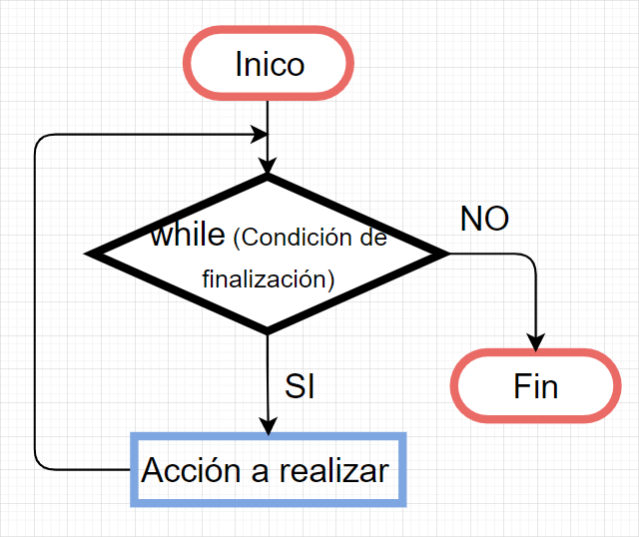

Control de Bucle
Existen algunas instruciones especiales para controlar el flujo de ejecución dentro de los bucles

Break
Se utiliza para salir prematuramente de un bucle, independientemente de la condición. Cuando se encuentra un break, el bucle se detiene y el flujo de ejecución continúa con la siguiente instrucción fuera del bucle.
Ejemplo 13 Control break
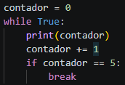
El bucle while se ejecuta indefinidamente debido a la condición True. Se utiliza una estructura condicional para verificar si contador es igual a 5. Cuando se cumple esta condición, el bucle se detene y el flujo de ejecución continúe fuera del bucle.

Continue
La instrucción continue se utiliza para saltar el resto del bloque de código dentro de un bucle y pasar a la siguiente iteración.
Ejemplo 14 Control Continue
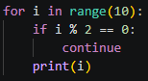
El bucle for itera sobre los números del 0 al 9. Dentro del bucle, se verifica si el número es divisible por 2. Si el número es par, se ejecuta la instrucción continue, lo que hace que se salte el resto del bloque de código y se pase a la siguiente iteración del bucle. Como resultado, solo se imprimirán los números impares.

Pass
Es una operación nula que no hace nada. Se utiliza como marcador de posición cuando se requiere una instrucción sintácticamente, pero no se desea realizar ninguna acción.
Ejemplo 15 Control Pass
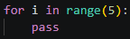
El bucle itera sobre los números del 0 al 4, pero no se realiza ninguna acción dentro debido a la instrucción pass. Esto puede ser útil cuando se está desarrollando un programa y se desea reservar un bloque de código para implementarlo más adelante.

Estructuras de Datos
Las estructuras de datos nos permiten organizar y almacenar datos de manera eficiente en nuestros programas.

Listas
Es una estructura de datos mutable y ordenada que permite almacenar una colección de elementos. Los elementos de una lista pueden ser de diferentes tipos de datos y se encierran entre corchetes [], separados por comas.

Creación y acceso
Para crear una lista, simplemente encierra los elementos entre corchetes:
Sintaxis 7 Lista
Para acceder a los elementos de una lista, se utiliza el índice del elemento entre corchetes. Los índices comienzan desde 0.
Ejemplo 16 Acceso a Lista
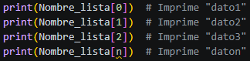
También puedes acceder a los elementos desde el final de la lista utilizando índices negativos. El índice -1 representa el último elemento, -2 representa el penúltimo, y así sucesivamente.
Ejemplo 17 Acceso inverso a lista
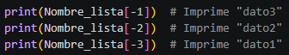

Métodos de listas
Las listas tienen varios métodos incorporados que nos permiten manipular y modificar los elementos de la lista.
Algunos métodos comunes son:
- append(elemento): agrega un elemento al final de la lista.
Sintaxis 8 Método append
- insert(indice, elemento): inserta un elemento en una posición específica de la lista.
Sintaxis 9 Método insert
- remove(elemento): elimina la primera aparición de un elemento en la lista.
Sintaxis 10 Método remove
- pop(indice): elimina y devuelve el elemento en una posición específica de la lista.
Sintaxis 11 Método pop
- sort(): ordena los elementos de la lista en orden ascendente.
Sintaxis 12 Método sort
- reverse(): invierte el orden de los elementos en la lista.
Sintaxis 13 Método reverse
- clear(): Elimina todos los elementos de una lista
Sintaxis 14 Método clear
- count(): Entrega el numero de veces que se repite un elemento en la lista
Sintaxis 15 Método count
- index(): Sirve para buscar la primer coincidencia de un elemento y saber en qué posición (índice) se encuentra
Sintaxis 16 Método index
- del Lista [elemento]: Borra un elemento en un índice específico o corta secciones enteras.
Sintaxis 17 Método del

Listas de Comprensión
Las listas de comprensión son una forma concisa de crear nuevas listas basadas en una secuencia existente. Permiten filtrar y transformar los elementos de una lista en una sola línea de código.
Sintaxis 18 Lista de Comprensión
Ejemplo: Se crea una nueva lista llamada cuadrados, que contiene los cuadrados de los números pares de la lista numeros. La expresión x ** 2 eleva cada elemento al cuadrado, y la condición if x % 2 == 0 filtra solo los números pares.
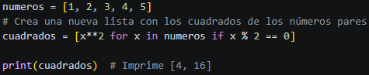
Ejemplo 18 Lista de Comprensión

Tuplas
es una estructura de datos inmutable y ordenada que permite almacenar una colección de elementos. Los elementos de una tupla se encierran entre paréntesis (), separados por comas.

Creación y acceso
Para crear una tupla, encierra los elementos entre paréntesis:
Sintaxis 19 Tupla
Para acceder a los elementos de una tupla, utiliza el índice del elemento entre corchetes, similar a las listas:
Ejemplo 19 Acceso a Tupla
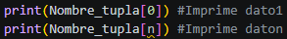
A diferencia de las listas, las tuplas son inmutables, lo que significa que no se pueden modificar una vez creadas. No se pueden agregar, eliminar o cambiar elementos en una tupla existente.
Las tuplas son útiles cuando necesitas almacenar una colección de elementos que no deben modificarse, como coordenadas o datos de configuración.

Métodos de tuplas
Aunque las tuplas son inmutables, Python proporciona varios métodos útiles para trabajar con ellas:
- count(elemento): devuelve el número de veces que aparece un elemento en la tupla.
Sintaxis 20 Método count
- index(elemento): devuelve el índice de la primera aparición de un elemento en la tupla. Opcionalmente, se puede especificar el inicio y fin de la búsqueda.
Sintaxis 21 Método index
- len(tupla): aunque no es un método de tupla propiamente dicho, esta función incorporada devuelve la longitud de la tupla.
Sintaxis 22 Método len

Diccionarios
Un diccionario es una estructura de datos mutable y no ordenada que permite almacenar pares de clave-valor. Cada elemento en un diccionario consiste en una clave única y su valor correspondiente. Los diccionarios se encierran entre llaves {} o utilizando la el constructor dict(), y los pares clave-valor se separan por comas.

Creación y acceso
Para crear un diccionario, utiliza llaves o constructor dict y separa las claves y valores con dos puntos.
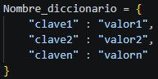 | 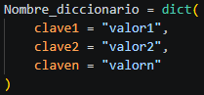 | 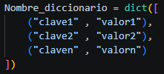
Sintaxis 23 Diccionario
Para acceder a los valores de un diccionario, utiliza la clave correspondiente entre corchetes:
Ejemplo 20 Acceso a diccionario
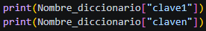

Métodos de diccionarios
Los diccionarios en Python tienen varios métodos incorporados para manipular y acceder a los elementos.
Algunos métodos comunes son:
- keys(): devuelve una vista de todas las claves del diccionario.
Sintaxis 24 Método keys
- values(): devuelve una vista de todos los valores del diccionario.
Sintaxis 25 Método values
- items(): devuelve una vista de todos los pares clave-valor del diccionario.
Sintaxis 26 Método items
- update(clave_valor): actualiza el diccionario con los pares clave-valor de otro diccionario.
Sintaxis 27 Método update
- del diccionario: Borra la clave y su valor asociado directamente. Si la clave no existe, lanza un error (KeyError).
Sintaxis 28 Método del

Conjuntos

Creación y operaciones básicas
Para crear un conjunto, utiliza llaves o la función set():
Sintaxis 29 Conjunto
Los conjuntos admiten operaciones matemáticas de conjuntos como:
- Unión (|)
- Intersección (&)
- Diferencia (-)
- Diferencia simétrica (^).

Métodos de conjuntos
Los conjuntos en Python tienen varios métodos incorporados para manipular y acceder a los elementos.
Algunos métodos comunes son:
- add(elemento): agrega un elemento al conjunto.
Sintaxis 30 Método add
- remove(elemento): elimina un elemento del conjunto. Si el elemento no existe, genera un error.
Sintaxis 31 Método remove
- discard(elemento): elimina un elemento del conjunto si está presente. Si el elemento no existe, no hace nada.
Sintaxis 32 Método discard
- pop(): elimina un elemento aleatorio del conjunto
Sintaxis 33 Método pop
- union(): realiza una fusión entre 2 conjuntos
Sintaxis 34 Método union
- clear(): elimina todos los elementos del conjunto.
Sintaxis 35 Método clear

Funciones
Las funciones son bloques de código reutilizables que nos permiten encapsular tareas específicas y ejecutarlas cuando sea necesario. Las funciones nos ayudan a organizar nuestro código, evitar la repetición y hacer que nuestros programas sean más modulares y fáciles de mantener.

Funciones de Usuario
Para definir una función, utilizamos la palabra clave def seguida del nombre de la función y paréntesis. Opcional mente, podemos especificar parámetros dentro de los paréntesis. El bloque de código de la función se indenta después de los dos puntos.
Para llamar a una función, simplemente escribimos el nombre de la función seguido de paréntesis:
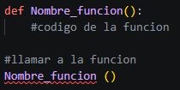
Sintaxis 36 Función de usuario simple

Parámetros y Argumentos
Los parámetros son valores que enviamos cuando invocamos la función y nos permiten realizar operaciones dentro de la función. Los parámetros se especifican en la misma cabecera de la función
Al llamar la función es necesario mandar los argumentos que serán el valor que se le asignara a los parámetros.
Las funciones pueden devolver valores utilizando la palabra clave return.
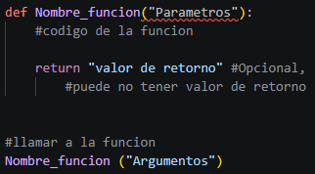
Sintaxis 37 Función Usuario Parámetros y Argumentos

Funciones con número variable de argumentos
Cuando pasamos un argumento a una función directamente y se asigna a un parámetro en función de su posición, se denomina argumento posiciónal. Así mismo, al declarar una función podemos definir una serie de parámetros con los que invocamos a dicha función, pero por regla general el número y el nombre de estos parámetros es inmutable, es decir que si defino que tendrá dos parámetros, entonces no podría agregar más.
Existen dos tipos de parámetros posiciónales:
- *args: Se usa para pasar de forma opcional distintos valores
- **kwarg: Se emplea para pasar distintos valores con la diferencia de que en este caso las variables tienen un nombre.
El principal uso de *args y **kwargs es en la definición de funciones. Ambos permiten pasar un número variable de argumentos a una función, por lo que si quieres definir una función cuyo número de parámetros de entrada puede ser variable, considera la utilización de *args o **kwargs como una opción.

*args.
Te permite pasar un número variable de argumentos posicionales (es decir, una lista de valores sueltos) sin tener que definir un límite en los parámetros.
Reglas importantes de uso:
- El nombre no importa, el asterisco sí: El nombre args es solo una convención que usan todos los programadores. Podrías llamarlo *numeros o *cosas, y funcionará igual. Lo importante es el asterisco (*).
- El tipo de dato es una Tupla: Dentro de la función, Python convierte todos esos valores en una tupla. Por eso puedes usar estructuras como for item in args para revisarlos uno por uno.
- Va al final: Si combinas parámetros normales con *args, el *args siempre debe ir al final.
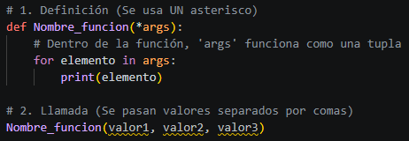
Sintaxis 38 Funcion *args

**kwargs
Recibe valores con un nombre asignado (clave y valor), como un diccionario.
Reglas importantes de uso:
- El orden de los parámetros es estricto: Si combinas **kwargs con otros tipos de parámetros en la definición de una función, **kwargs siempre debe ir al final.
- Las claves al llamar la función deben ser nombres válidos: Cuando pasas datos a **kwargs, las claves (los nombres de las variables) se convierten en cadenas de texto (strings) internamente. Por lo tanto, deben cumplir las reglas de nombres de variables de Python.
- Las claves no se pueden duplicar en la llamada: No puedes enviar dos veces el mismo nombre de parámetro en una sola llamada a la función.
- No colisiones con parámetros posicionales: Si tu función ya tiene un parámetro normal con un nombre específico, no puedes mandarle un valor a ese mismo nombre a través de **kwargs.
- Las claves siempre son Strings por dentro: Dentro de la función, kwargs se transforma en un diccionario.
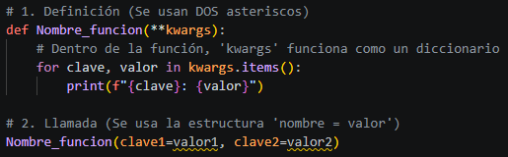
Sintaxis 39 Funcion **kwargs

Lectura y Escritura de Archivos

Lectura de Archivos
Para leer el contenido de un archivo forma segura y recomendada es utilizar la sentencia with open(...)., en modo de lectura ("r"). Luego, podemos leer el contenido del archivo utilizando métodos como read() o readlines().
La principal ventaja de usar with es que Python cierra el archivo automáticamente cuando termina el bloque de código, incluso si ocurre un error durante la lectura.
Sintaxis 40 Lectura de archivos
- "nombre_del_archivo.txt": La ruta o nombre del archivo que quieres abrir.
- "r": Significa modo lectura (read). Es el modo por defecto.
- encoding="utf-8": Asegura que se lean correctamente acentos, letras como la ñ y caracteres especiales.
- as archivo: Nombre de la variable temporal con la que manipularás el archivo dentro del bloque.

Modos principales de lectura
Dependiendo del tamaño del archivo o de lo que quieras hacer, existen tres métodos principales para obtener los datos:
Método | Descripción | Ideal para
read() | Lee todo el contenido del archivo de golpe y lo devuelve como un solo texto (string). | Archivos pequeños.
readline() | Lee únicamente una línea a la vez. Cada vez que lo llamas, avanza a la siguiente línea. | Archivos enormes donde no quieres cargar todo en memoria.
readlines() | Lee todas las líneas y las devuelve en una lista, donde cada elemento es una línea. | Procesar o iterar sobre una lista de líneas.

Escritura de Archivos
Para escribir datos en un archivo, la mejor forma es abrirlo en modo de escritura ("w") utilizando el bloque with open(...). Si el archivo no existe, se creará automáticamente. Si el archivo ya existe, su contenido se sobrescribirá.
Sintaxis 41 Escritura de archivo
- write("texto"): El método que inserta el texto.
- "modo": Define cómo interactúas con el archivo.
- encoding="utf-8": sirve para indicar con qué formato exacto debe traducir e interpretar el texto que se estás escribiendo antes de guardarlo en el disco duro.
- \n: Representa un salto de línea (enter). Si no se pones, todo el texto se escribirá en una sola línea corrida.

Modos principales de escritura
Modo | Nombre | ¿Qué hace con el archivo?
“w” | Write (Escribir) | Crea el archivo si no existe. Si ya existe, borra todo su contenido anterior y lo reemplaza por el nuevo.
“a” | Append (Añadir) | Crea el archivo si no existe. Si ya existe, agrega el contenido al final sin borrar nada de lo anterior.
“x” | Exclusive creation | Crea el archivo solo si no existe. Si el archivo ya existe, da un error (FileExistsError). Útil para evitar sobreescribir datos por accidente.

Manejo de errores y excepciones

Errores Comunes
Estos son solo algunos ejemplos de errores comunes. Cuando ocurre un error, Python genera una excepción y muestra un mensaje de error que incluye el tipo de excepción y una descripción del problema.
- Error de sintaxis (SyntaxError): Ocurre cuando el código no sigue las reglas de sintaxis de Python, como olvidar dos puntos después de una declaración de función o un bucle.
Ejemplo 21 SyntaxError
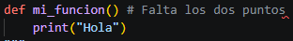
- Error de nombre (NameError): Ocurre cuando se hace referencia a una variable o función que no ha sido definida.
Ejemplo 22 NameError
- Error de tipo (TypeError): Ocurre cuando se realiza una operación con tipos de datos incompatibles, como intentar sumar un número y una cadena.
Ejemplo 23 TypeError
- Error de índice (IndexError): Ocurre cuando se intenta acceder a un índice fuera del rango válido de una lista o secuencia.
Ejemplo 24 IndexError
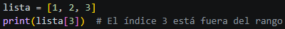
- Error de indentación (IndentationError): Ocurre cuando añades espacios o tabulaciones al principio de una línea sin que la estructura del código lo requiera.
Ejemplo 25 IndentationError
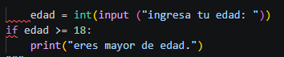

Manejo de excepciones
El manejo de excepciones nos permite capturar y manejar errores de manera controlada

Declaración try
Permite que el programa intente ejecutar una acción que podría fallar sin que el programa se detenga por completo o se cierre con un error en la pantalla.
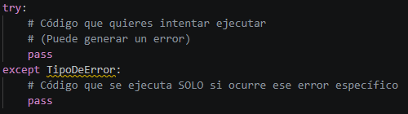
Sintaxis 42 Declaración try

Declaración except
El bloque except especifica el tipo de excepción que se desea capturar y manejar. Puedes tener múltiples bloques except para manejar diferentes tipos de excepciones.
Trabaja siempre de la mano con try. Su única función es activarse cuando algo sale mal dentro del bloque try para evitar que el programa se rompa o se cierre de golpe.
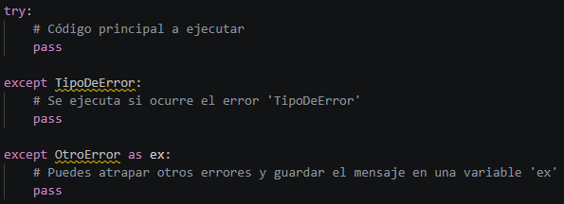
Sintaxis 43 Declaracion except

Declaración finally
Trabaja al final de una estructura try-except y su única regla es que siempre se va a ejecutar, sin importar si el código funcionó perfectamente o si ocurrió un error catastrófico.Se usa principalmente para tareas de limpieza obligatorias, como cerrar un archivo, desconectar una base de datos o apagar un proceso, asegurando que la computadora no deje recursos abiertos por error.
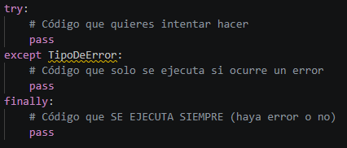
Sintaxis 44 Declaración finally

Excepciones de Usuario
Para crear una excepción de usuario, debes crear una clase que herede (copie las propiedades) de la clase base exception o de una de sus subclases.
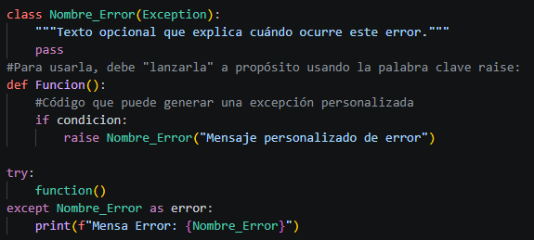
Sintaxis 45 Excepciones de usuario

Módulos y Librerías
Un módulo es un archivo que contiene definiciones de funciones, clases y variables que se pueden utilizar en otros programas. La importación de los módulos nos permite acceder a la funcionalidad definida en otros archivos y reutilizar código de manera eficiente. Además, podemos crear nuestros propios módulos para organizar y modularizar nuestro código.

Importar Módulos
Importar un módulo significa traer código preescrito (por ti o por la comunidad) a tu archivo actual para no tener que reinventar la rueda. Un módulo puede ser otro archivo .py o una librería de Python.

Importar el módulo completo (import)
Trae todo el contenido del módulo. Para usar sus funciones, debes anteponer el nombre del módulo seguido de un punto.
Sintaxis 46 Importar módulo completo

Importar función específica (from ... import ...)
Extrae solo la función, clase o variable que necesitas. Así no tienes que escribir el nombre del módulo cada vez que la usas.
Sintaxis 47 Importar específico

Importar con un apodo/alias (import ... as ...)
Le da un nombre más corto o conveniente al módulo. Es una práctica estándar para librerías muy usadas.
Sintaxis 48 Importar con alias

Módulos Personalizados
Un módulo personalizado en Python no es más que un archivo de código .py escrito por ti, que contiene funciones, variables o clases que deseas reutilizar en otros programas.
En lugar de copiar y pegar el mismo código en varios archivos, guardas esas funciones en un archivo aparte e importas ese archivo como un módulo.

Crear y utilizar módulos personalizados
Para crear un módulo personalizado, simplemente creamos un nuevo archivo Python con el nombre deseado y definimos las funciones, clases y variables que queremos incluir en el módulo.
A medida que nuestros programas crecen en tamaño y complejidad, es una buena práctica organizar nuestro código en módulos separados según su funcionalidad. Esto nos permite conservar un código más legible, agrupado en módulos y fácil de mantener.
Ejemplo 26 Módulo Personalizado
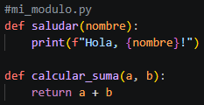
creamos un archivo (en el mismo directorio donde estamos ejecutando Python) llamado mi_modulo.py. Luego, podemos importar y utilizar las funciones definidas en mi_modulo.py en otro archivo Python.
Ejemplo 27 Uso de módulo personalizado
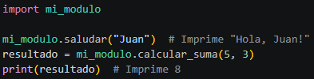

Paquetes
Un paquete es una forma de organizar módulos relacionados en una estructura jerárquica de directorios. Los paquetes nos permiten agrupar módulos relacionados y evitar conflictos de nombres entre módulos.

Crear y utilizar paquetes
Para crear un paquete, creamos un directorio con el nombre deseado y agregamos un archivo especial llamado __init__.py dentro del directorio. Este archivo puede estar vacío o contener código de inicialización del paquete.

Estructura de carpetas recomendada
Imagina que quieres organizar tu proyecto en un paquete llamado mi_paquete:
Ejemplo 28 Estructura de paquetes
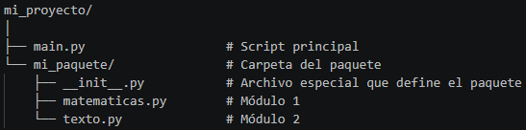

Archivo especial __init__.py
Para que Python reconozca una carpeta como un paquete, tradicionalmente debe contener un archivo llamado __init__.py.
- Puede estar completamente vacío.
- Su presencia indica a Python que la carpeta debe tratarse como un módulo ejecutable/importable.
- También se puede usar para inicializar código del paquete o simplificar las importaciones.

Librerias estándar
La biblioteca estándar de Python ofrece una amplia gama de módulos con funciones y clases útiles.

Módulo Math
El módulo math es una librería integrada en Python que proporciona funciones y constantes para realizar operaciones matemáticas avanzadas (trigonometría, logaritmos, redondeo, raíces, etc.).
Tabla 10 Funciones math
Categoría | Descripcion | Sintaxis
Constantes | Valor de pi ($π ≈ 3.14159$).
 | Valor de Euler ($e ≈ 2.71828$).
Redondeo | Redondea hacia arriba al entero más cercano.
 | Redondea hacia abajo al entero más cercano.
Potencias y Raíces | Devuelve la raíz cuadrada de x.
 | Eleva x a la potencia y ($x^{y}$).
Avanzadas | Devuelve el factorial de un número entero.
 | Devuelve el Máximo Común Divisor entre a y b.

Módulo random
El módulo random en Python se utiliza para generar elementos o números aleatorios.
Tabla 11 Funciones random
Función | Descripcion | Sintaxis
randint(a, b) | Genera un número entero aleatorio entre a y b (ambos incluidos).
random() | Genera un número decimal aleatorio entre 0.0 y 1.0 (excluyendo el 1.0).
choice(secuencia) | Elige un solo elemento al azar de una lista, tupla o texto.
choices(secuencia, k=n) | Selecciona n elementos al azar (puede repetir elementos).
shuffle(secuencia) | Mezcla/desordena los elementos de una lista directamente.
sample(secuencia, k=n) | Selecciona n elementos al azar sin repetirlos.

Módulo datetime
El módulo datetime en Python sirve para trabajar con fechas, horas e intervalos de tiempo. Permite realizar operaciones como obtener la fecha actual, calcular diferencias entre días o cambiar el formato en que se muestran las fechas.
Clase | ¿Para qué sirve? | Ejemplo de uso
date | Trabaja solo con fechas (año, mes, día). | Para cumpleaños, fechas de entrega.
time | Trabaja solo con horas (hora, minuto, segundo, microsegundo). | Para horarios de alarmas o citas.
datetime | Combina fecha y hora juntas. | Registros de logs, marcas de tiempo.
timedelta | Representa una duración o diferencia de tiempo (días, horas, minutos). | Sumar o restar días a una fecha.
strftime | Convierte un objeto de tipo fecha (datetime) a un texto (string) con el formato elegido. | Dar formato especifico a fecha
strptime | Convierte una cadena de texto (string) a un objeto de tipo fecha (datetime). | Convertir texto en formato de fecha

Programación Orientada a Objetos
La Programación Orientada a Objetos (POO) es un modelo de programación que busca organizar el código estructurándolo en torno a "objetos" en lugar de solo funciones y lógica aislada.

Clases y Objetos
Las clases son plantillas que contienen métodos y atributos, estas sirven para crear los objetos. Por otro lado, los objetos son una instancia de la clase.
Conceptos clave:
- Clase: El molde o plantilla para crear objetos. (por ejemplo, el plano de un auto).
- Objeto: Una instancia concreta creada a partir de una clase (un auto concreto de color rojo, estacionado en tu cochera).
- Atributos: Las características o datos que tiene el objeto (por ejemplo,. marca, color, velocidad).
- Métodos: Las acciones o funciones que puede realizar el objeto (por ejemplo, acelerar, frenar).
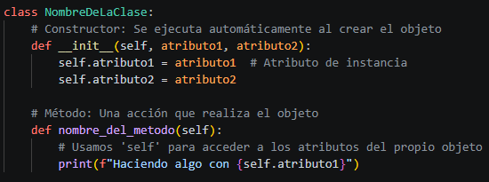
Sintaxis 49 Clases y objetos
¿Qué es self?
self representa a la instancia específica que está ejecutando el código. Le indica a Python: "accede a las propiedades o métodos de este objeto en particular y no de otro".

Encapsulamiento y Atributos Privados
El encapsulamiento consiste en ocultar o proteger los datos internos de una clase para evitar que se modifiquen o alteren de forma indebida desde fuera. Python utiliza convenciones de nombres con guiones bajos (_ y __)

Atrivutos Privados
Tabla 12 Convenciones de privacidad
Tipo | Sintaxis | Nivel de protección | Descripción
Público |  | Ninguno | Acceso total desde cualquier parte del código.
Protegido |  | Por convención | Indica a otros programadores: "este atributo es de uso interno, no lo modifiques directamente".
Privado |  | Por Name Mangling | Python altera internamente el nombre para dificultar su acceso directo desde fuera.
¿Cómo funciona el "Name Mangling" (Deformación de Nombres)?
Cuando usas dos guiones bajos (__atributo), Python cambia automáticamente el nombre del atributo añadiendo _NombreDeClase al inicio.
Aunque no se recomienda hacerlo, técnicamente aún podrías acceder al atributo privado así:
Sintaxis 50 Acceso por Name Mangling

Herencia
La herencia permite crear una clase nueva (clase hija o subclase) basada en una clase existente (clase padre o superclase). La clase hija hereda automáticamente todos los atributos y métodos de la clase padre, permitiéndote reutilizar código y extender su funcionalidad.
La función super() da acceso directo a los métodos de la clase padre desde la clase hija, siendo indispensable para invocar su constructor (__init__) sin repetir código.
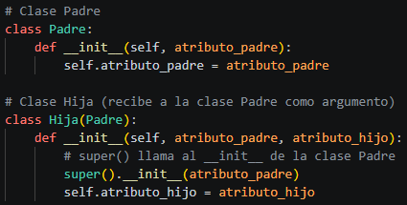
Sintaxis 51 Herencia

Beneficios de super()
Sin super() | Con super()
Si cambias el nombre de la clase padre, debes cambiarlo en todas las clases hijas. | Si la clase padre cambia de nombre, el código de las hijas no se rompe.
Difícil de mantener en herencia múltiple. | Maneja automáticamente el orden de resolución de métodos (MRO).

Polimorfismo
Es la capacidad que tienen objetos de diferentes clases para responder al mismo método, ejecutando cada uno su propio comportamiento.
Gracias al tipejo dinámico de Python (Duck Typing), no necesitas interfaces complejas: basta con que diferentes clases tengan un método escrito exactamente con el mismo nombre.

¿Por qué es útil el polimorfismo?
- Flexibilidad: Puedes agregar nuevas clases sin modificar la funcion
- Código más limpio: Evitas llenar el programa con múltiples estructuras (if/else)

EXTRA
- none
- type(): Conosemos el tipo de dato
- Leg()

Referencias

Bibliografia y Enlaces
- Santander Open Academy. Introducción a la programación con Python. Curso en línea de Santander Open Academy, 2026.https://lms.santanderopenacademy.com/courses/508
- García, Gianluigi. Curso de Python. Curso en línea de Edutin Academy, 2026. https://edutin.com/curso-de-python.

Indice de Tablas
Tabla 1 Funciones de Casting más comunes en Python 2
Tabla 2 Operadores Aritméticos 3
Tabla 3 Operadores de Asignación 3
Tabla 4 Operadores Lógicos 4
Tabla 5 Operadores Relacionales 4
Tabla 6 Estructura if 5
Tabla 7 Estructura if - else 5
Tabla 8 Estructura if - elif - else 5
Tabla 9 Estructura for 6

Indice de Ejemplos
Ejemplo 1 Identación 1
Ejemplo 2 Comentarios 1
Ejemplo 3 Casting de variable 2
Ejemplo 4 Control break 7
Ejemplo 5 Control Continue 7
Ejemplo 6 Control Pass 8
Ejemplo 7 Acceso a Lista 8
Ejemplo 8 Acceso inverso a lista 8
Ejemplo 9 Lista de Comprensión 10
Ejemplo 10 Acceso a Tupla 10

Indice de Sintaxis
Sintaxis 1 Estructura if 5
Sintaxis 2 Estructura if - else 5
Sintaxis 3 Estructura if - elif - else 6
Sintaxis 4 Estructura for 6
Sintaxis 5 Estructura while 7
Sintaxis 6 Lista 8
Sintaxis 7 Método append 9
Sintaxis 8 Método insert 9
Sintaxis 9 Método remove 9
Sintaxis 10 Método pop 9
Sintaxis 11 Método sort 9
Sintaxis 12 Método reverse 9
Sintaxis 13 Método clear 9
Sintaxis 14 Método count 9
Sintaxis 15 Lista de Comprensión 10
Sintaxis 16 Tupla 10
Sintaxis 17 Método count 10
Sintaxis 18 Método index 11
Sintaxis 19 Método len 11
Sintaxis 20 Función de usuario simple 11
Sintaxis 21 Función Usuario Parámetros y Argumentos 12
Sintaxis 22 Funcion *args 13
Sintaxis 23 Funcion **kwargs 13

